东南大学社会实践
学生手册

2018-03-28

目录
1 登录 3
2 社会实践操作描述 4
2.1 选题申报 4
2.2 我的申报 5
2.2.1 双选 7
2.3 网络双选 8
2.4 我的实践（中期过程上报） 9

登录
访问http://tj.seu.edu.cn/

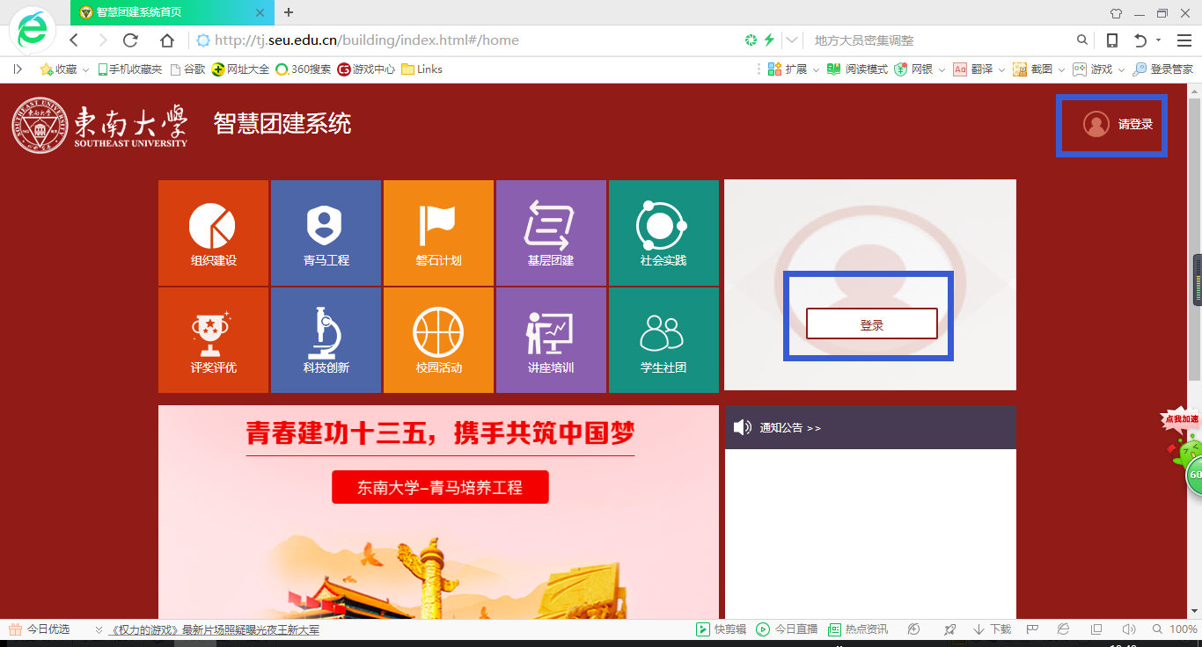
点击登录，输入一卡通号和密码、验证码，进入下图：
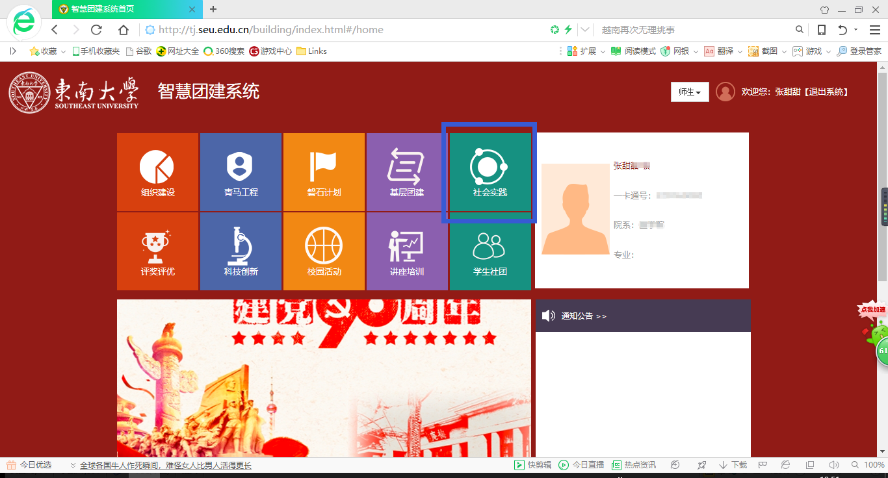
点击“社会实践”模块

社会实践操作描述

选题申报
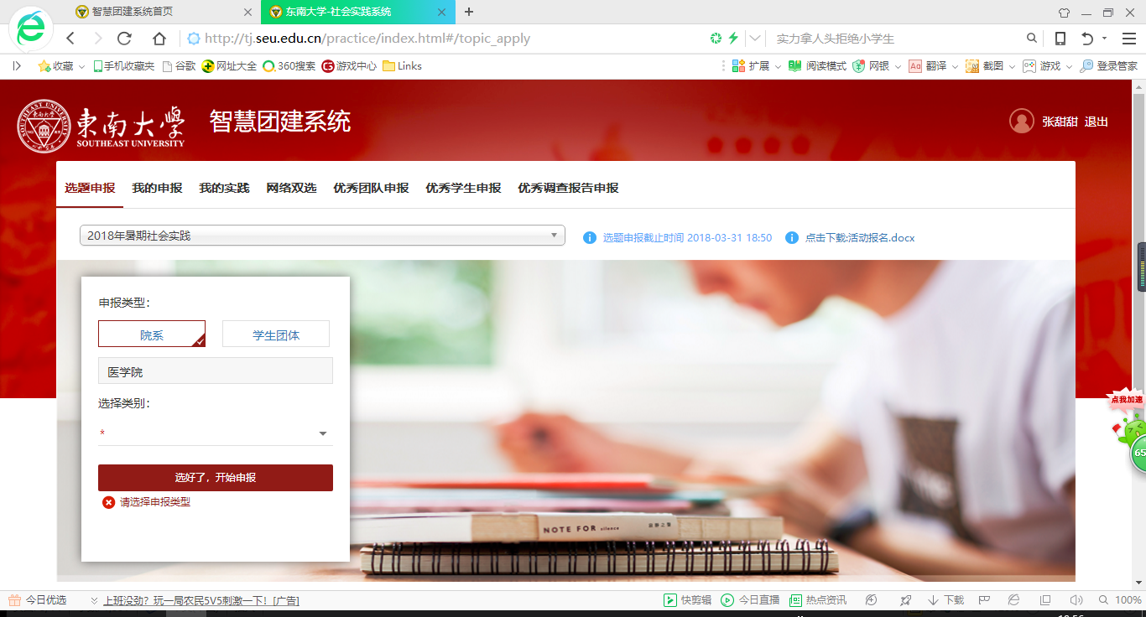
选题申报时选题类型可以选择学生团体，再输入学生团体名称；再选择申报类别，点击开始申报。

我的申报
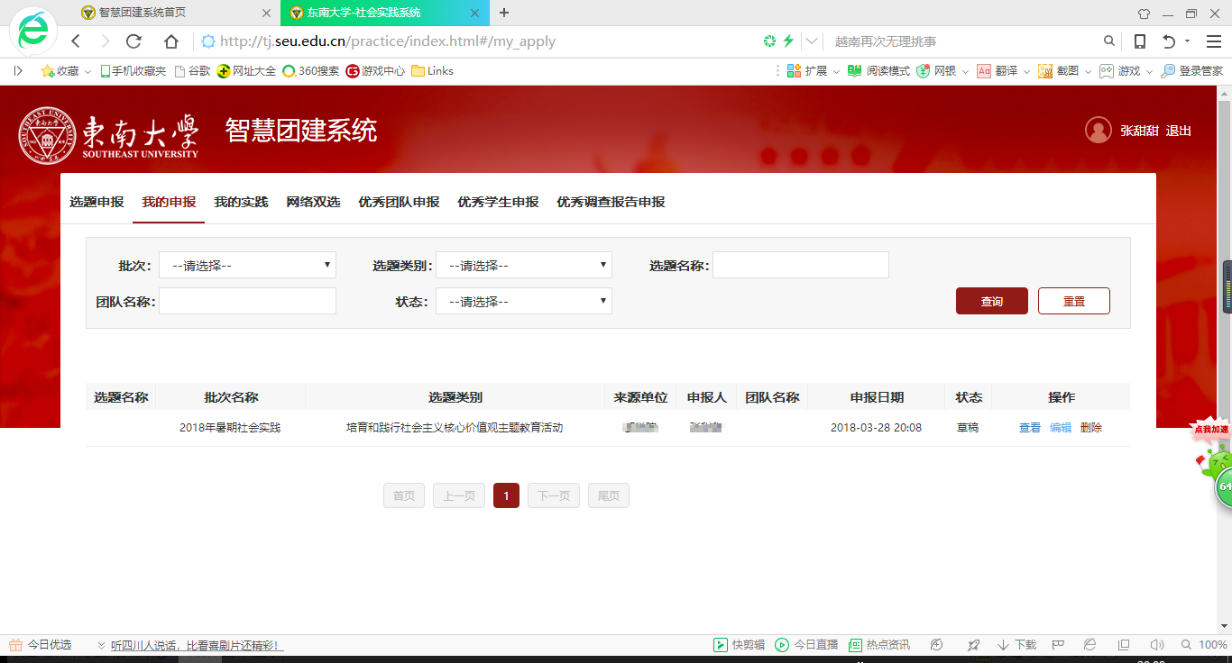
点击编辑，继续补全信息。

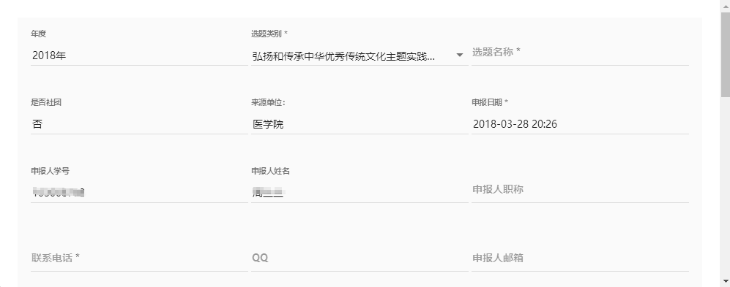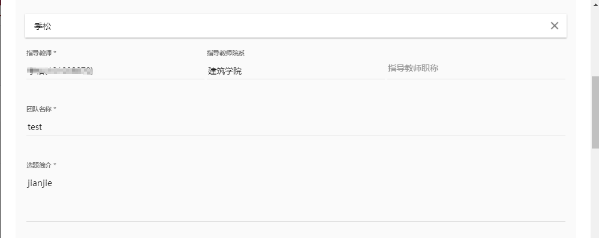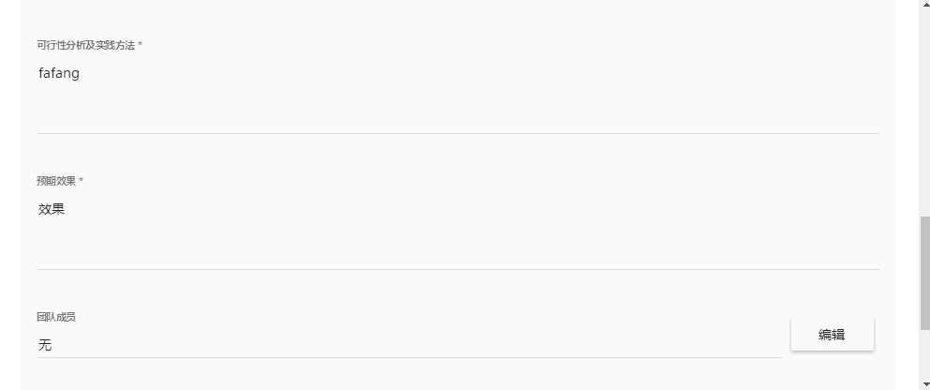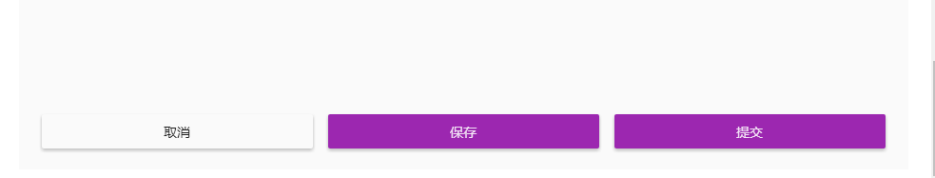
点击保存可以保存草稿，下次可以继续编辑，点击提交，若是选择学生团体提交到学团联审核，若是学院则提交到学院审核。
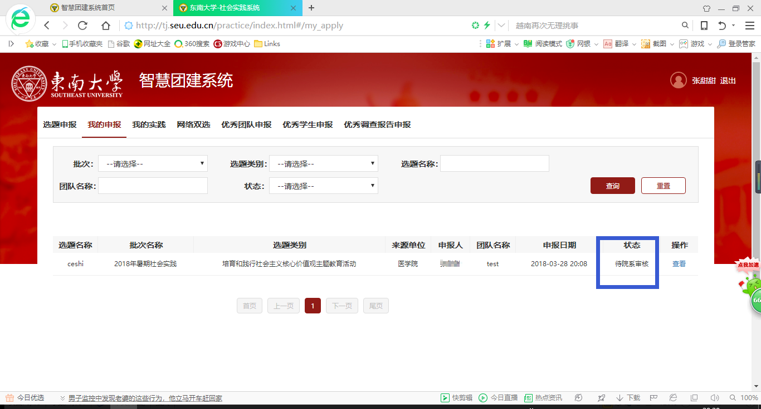

双选
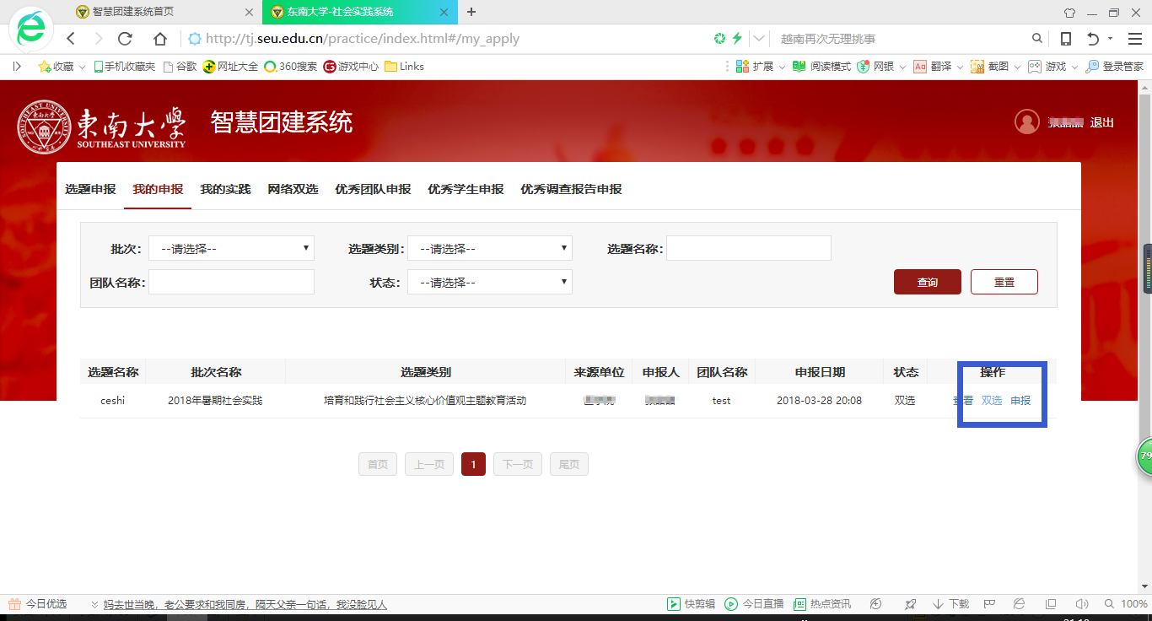
当学校审核将你的选题申报列为双选时，出现上图。可以点击双选操作发布双选信息：
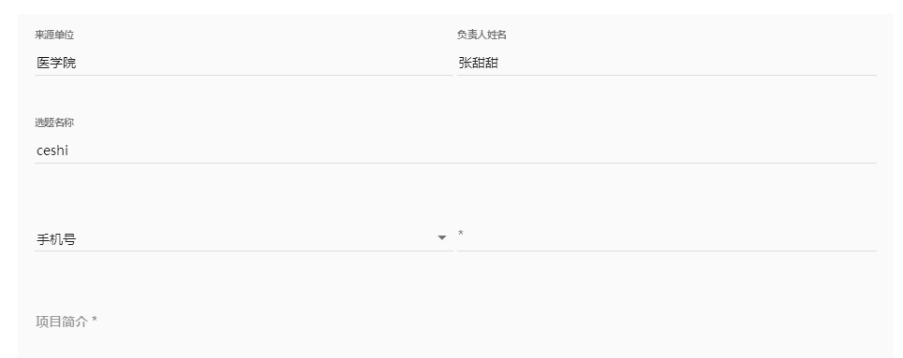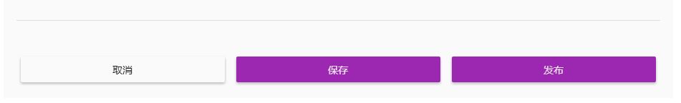
点击保存下次可以继续编辑，而且不对外公开；点击发布，全校师生可见。发布的双选信息可以取消发布。
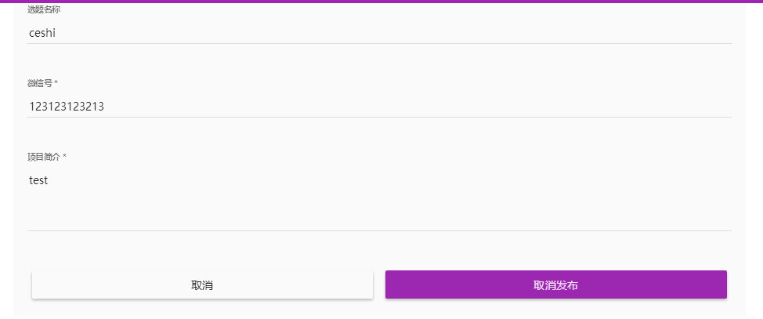

点击申报可以再次修改选题申报内容，并提交审核（若是选择学生团体提交到学团联审核，若是学院则提交到学院审核）。

网络双选
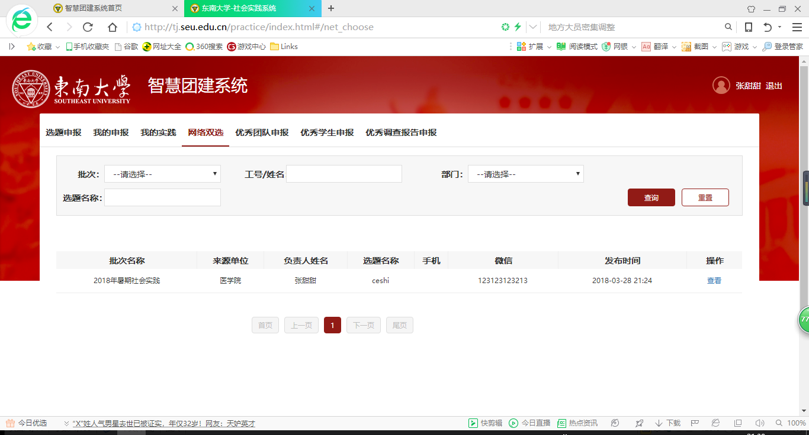
点击查看：
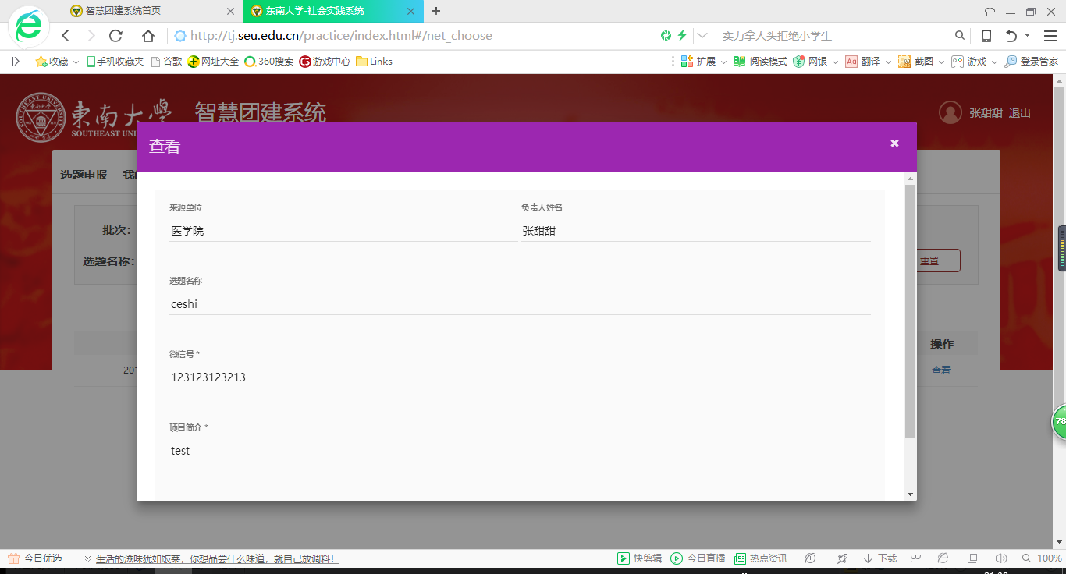

我的实践（中期过程上报）

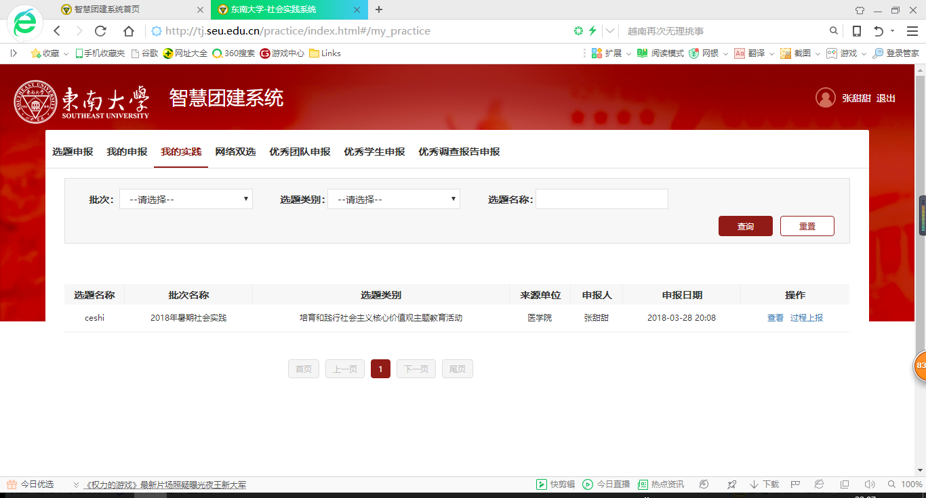
点击过程上报：
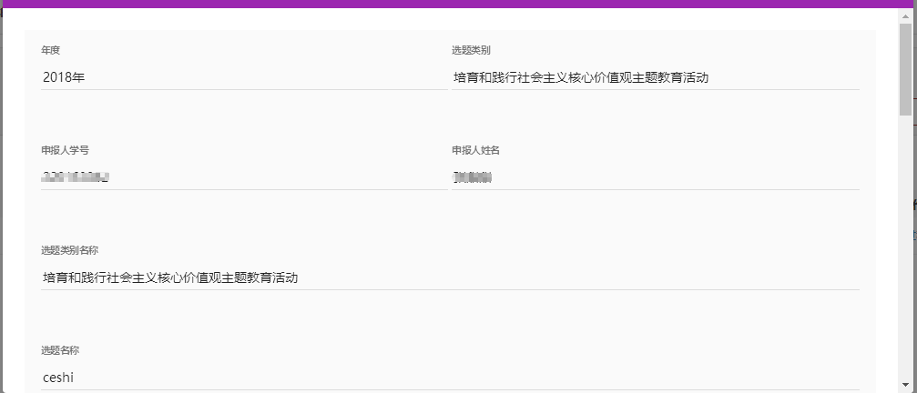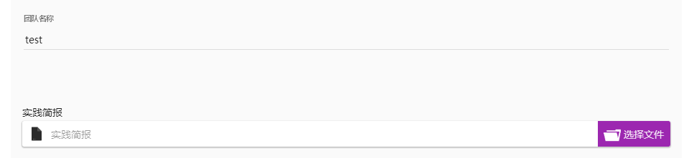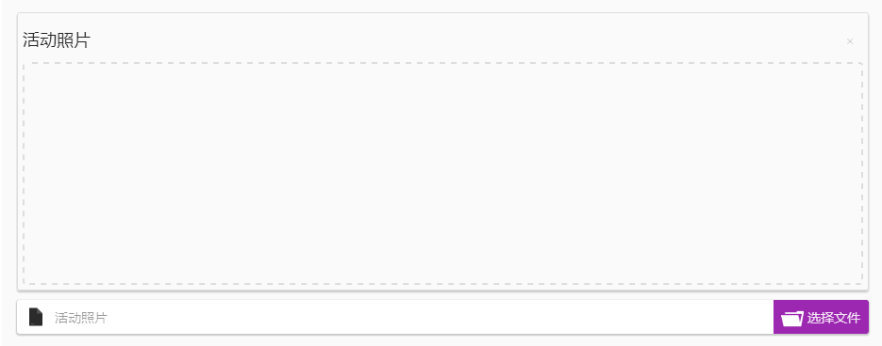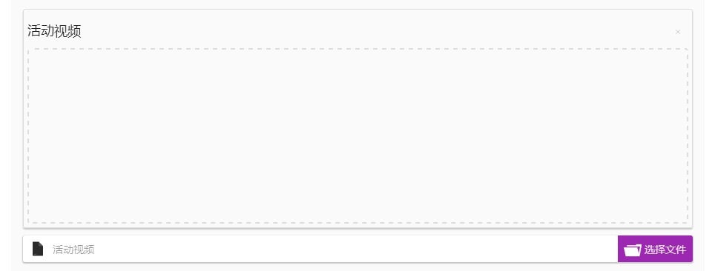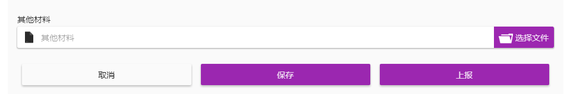
点击保存可再次修改，上报则不能再修改。

==文档结束==

